**МКОУ «Кадарская ООШ»**

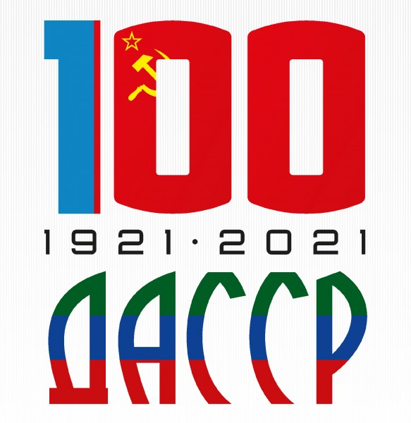

**Отчет**

**о проведении акции « Тотальный диктант «Образование ДАССР»**

**Мероприятия по празднованию 100-летия со дня образования Дагестанской Автономной Советской Социалистической Республики стартовали В МКОУ «Кадарская ООШ» 14 января с тотального диктанта «Образование ДАССР».**

**Акция прошла во всех начальных классах. Всего диктант написали 25 уч. 2-4 классов.**

**Ученики 5-9 классов напишут диктант 21 января.**

**Тексты диктантов подготовлены специалистами Дагестанского института развития образования. Они посвящены истории образования и развития ДАССР, героям –дагестанцам, национальной культуре, родным языкам и природным особенностям нашего края.**

